Как одеть ребенка в детский сад?
Сколько комплектов одежды необходимо?
Какие требования к одежде ребенка есть у воспитателя?

Это одни из немногих вопросов, которыми задаются родители при выборе гардероба для детского сада. Ваш ребенок может провести в детском саду до 12 часов. Вполне понятно, что одежда для него должна быть максимально комфортна, не должна стеснять движения. Только вы решаете, в чем будет одет ваш ребенок, все сугубо индивидуально. Однако существуют общие рекомендации.
Собирая ребенка в детский сад, подумайте о том, удобно ли будет ему одеваться самому, удобно ли это будет делать воспитателям, которые собирают на прогулку целую группу детей.
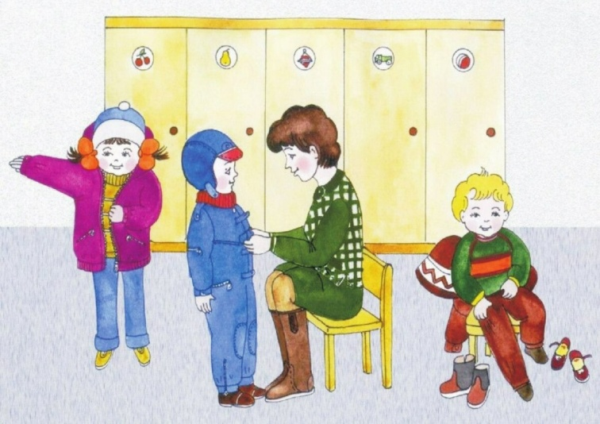
Вся одежда ребенка должна быть только из натуральных тканей! Это обусловлено состоянием личного комфорта кожи ребенка. Исключение составляет верхняя одежда для прогулок и синтетические носочки для мембранной прогулочной обуви!
Одежда для пребывания в группе должна быть максимально удобна, она не должна сковывать движения.
Одежда должна соответствовать возрасту, полу, росту и пропорциям тела ребенка. Надо внимательно следить, чтобы резинки и застежки на одежде были достаточно свободны и не пережимали кожные покровы и внутренние органы ребенка.
Всем хорошо известны детские «аварии»: промочил штанишки, пролил суп, вымочил рукава водой из-под крана, запачкался гуашью или акварелью и прочие неожиданности. По причине этого, у ребенка должна быть сменка: несколько пар запасного белья и групповой одежды.
Обращайте внимание на температуру воздуха в помещении группы детского сада. Здесь все очевидно: если в детском саду жарко подбирается легкий комплект одежды (например, футболка, шортики, юбочка, гольфы), если холодно – более теплый (кофта, свитер, колготы, брюки).
Одежда для прогулки должна быть, прежде всего, подобрана по сезону. Так как основное время посещения детского сада приходится на осенний, зимний и весенний периоды, то в качестве верхней одежды используют комбинезоны или курточки с теплыми штанами. Выбор между комбинезоном и раздельным комплектом зависит от вас. Кому-то удобней одевать малыша в комбинезон, потому что ребенок его может сам застегнуть одним движением, а также его спина всегда остается закрытой. Другие, наоборот, предпочитают куртку, считая ее более удобной.
Варежки удобны для малышей младшего возраста. Для того чтобы варежки не потерялись, их сшивают резинкой. Сегодня существует большой выбор варежек из непромокаемой ткани, к тому же есть модели с высокими «манжетами», что не позволяет снегу или воде запачкать рукава.
Шапка должна быть удобной, из мягкой ткани и плотно прилегать к голове ребенка. Наиболее предпочтительны для этой цели шапки-шлемы, их легко и быстро одевать, завязки на них отсутствуют, так что путаться и развязываться на них будет нечему. Шарфы в детских садах не приветствуются, особенно «на выпуск». Прежде всего, это обусловлено требованиями безопасности – торчащий край шарфа может зацепиться, если, например, ребенок будет съезжать с горки. Поэтому сейчас наиболее популярны пелеринки или манишки, которые полностью закрывают шею малыша и удобны при надевании.
Правильная обувь
Как только ребенок начинает вставать на ножки и пытаться холить, ему нужно надевать ботиночки. По данным специалистов, до 60% плоскостопия и других нарушений формирования свода стоп связано с неправильно подобранной обувью. Поэтому родителям важно знать, чем руководствоваться при выборе детской обуви.
Следует покупать обувь известных фирм, имеющую сертификаты качества. Обувь неизвестных производителей представляет большой риск для здоровья ребенка.
Верх обуви должен быть сделан из материалов, пропускающих воздух. —кожи, замши, текстиля. По возможности старайтесь избегать синтетических материалов. Перед покупкой проверьте внутреннюю поверхность туфель: гам не должно быть грубых швов и неровностей.
Обращайте особое внимание на наличие супинатора — одного из главных элементов обуви, представляющего собой плотное возвышение на внутренней стороне стельки. Супинатор поддерживает своды стопы и способствует равномерному распределению нагрузки при ходьбе. В корректирующей ортопедической обуви супинатор может быть жестким и очень высоким. Но такую обувь нужно выбирать только по рекомендации врача.
Подошва обуви должна быть плотной, не гибкой, но податливой для амортизации при ходьбе. При абсолютно плоской подошве сложнее сохранять равновесие при ходьбе. Для нормальной осанки и правильного формирования свода стопы нужен небольшой каблучок Задник должен быть высоким ,плотным и сплошным, без швов и складок. Выбирайте обувь с широким круглым носом, чтобы пальцы ног могли двигаться свободно.
Тесная обувь может привести к изменению формы стопы, способствовать врастанию ногтей, образованию мозолей. Сдавливая кровеносные сосуды и нарушая кровообращение, тесная обувь в холодное время года способствует охлаждению ног. Стишком свободная обувь также нежелательна, так как она затрудняет движение, вызывает потертости ног. в обуви «на вырост» ребенок чаше падает, у него нарушается осанка. Обувь должна подходить по размеру — внутренняя длина ботинка должна на 1 см превышать длину стопы стоящего ребенка. Стопа и пальцы не должны быть сдавлены.
Общие рекомендации по выбору одежды и обуви для посещения детского сада:

1. Одежда малыша должна быть удобной, сшита из натуральных тканей.
2. Нужно отдавать предпочтение таким вещам, большинство из которых ребенок сможет одеть самостоятельно (это удобно не только ребенку, но и воспитателю, т.к. значительно облегчает процесс переодевания).
3. Пуговицы на одежде лучше исключить, отдать предпочтение липучкам и кнопкам.
4. Одежда должна быть, как можно меньше украшена различными бусинками и мелкими деталями, прежде всего, в целях безопасности
5. Обувь необходимо подбирать по размеру (она должна четко фиксировать стопу), избегать «сложных» застежек (лучше отдать предпочтение застежкам-липучкам). Наиболее популярны в детском саду – сандалии.

МБОУ ЗАТО г. Североморск СОШ № 11
Структурное подразделение «Морошка»

Как одеть ребенка в детский сад, или чтобы самостоятельность была в радость

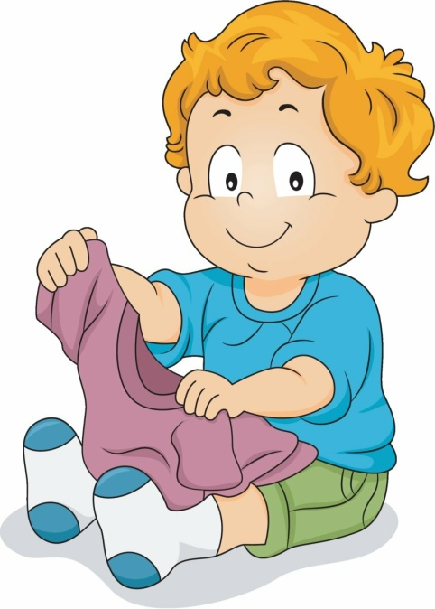
Выполнила:
Баскакова О.И.
Североморск
2026г.

